SLOVENSKE LJUDSKE PESMI

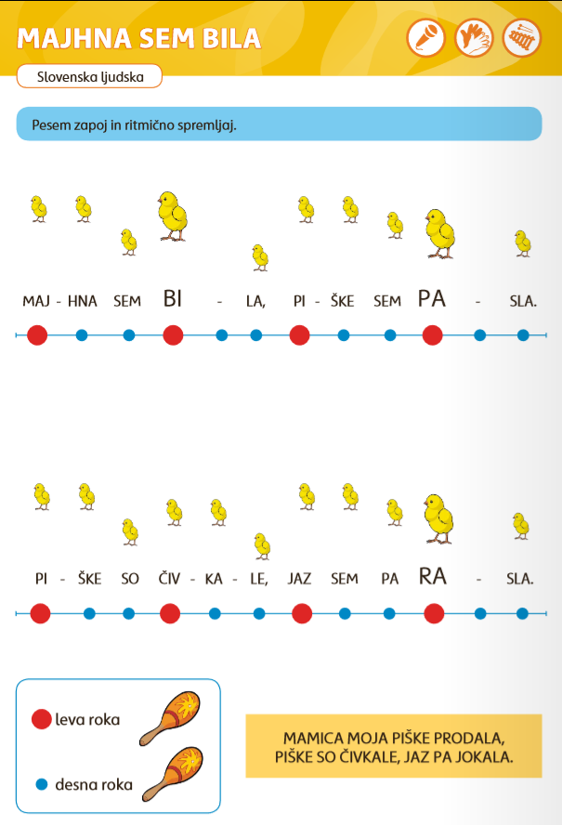

NAVODILA OTROKOM
Otroci poglejte te psemi. Sigurno se jih spomnite. Se še spomnite kdaj so otroci prepevali te pesmi? Zakaj jim rečemo, da so slovenske ljudske pesmi? Zakaj je namesto avtorja napisano, da je narodna?

Danes se bomo naučili pesem MAJHNA SEM BILA. Mogoče jo kdo že pozna.

- Najprej dobro preberite besedilo pesmi. Sledite s prstkom po črti.
- Dobro poglejte besedilo. Zlogi, ki so napisani z večjimi črkami so daljši. Pri njih se malo več ustavimo. Obkrožite jih z rdečo barvico. Poskusite še enkrat tako, da se pri daljših zlogih malo ustavite.

- Sedaj poslušajte pesem v prilogi.
- Poslušajte ponovno in poskusite zapeti ob glasbi. To ponovite še tolikokrat, da boste pesem tekoče zapeli.

- Poglej pod besedilo. Na črti so narisane rdeče in modre pike. Rdeča pika pomeni udarec ob levo koleno, modra pika pa udarec ob desno koleno. Ker doma najbrž nimate ropotuljic, lahko udarite z dlanjo ob koleno.

Poskusimo zapeti še ostale kitice:
Mamica moja piške prodala,
Piške so čivkale, jaz pa jokala.

Očka so djal, da b jo kokljo prodal,
Pa še piščeta z njo, da jim dolgčas ne bo.

Zdaj pa že v šolo grem, novega dosti vem.
Piške še čivkajo, past jih ne smem.

V kolikor ima kdo kak instrument doma, lahko poskusi zaigrat nanj melodijo pesmi.

